英国人最会“谍喊捉谍”

[有理儿有面](javascript:void(0);)

**有理儿有面**

微信号 youli-youmian

功能介绍 你说是不是

2022-01-15[原文](https://mp.weixin.qq.com/s?__biz=Mzg3MjEyMTYyNg==&mid=2247551169&idx=2&sn=c2e5c9b5c4d040cfc1466ec663c497ea&chksm=cef65cb4f981d5a22bdc21cec5392d037bef8398f872ef5bc9fb8fcf9877c6d4b7a17c98038f&scene=27#wechat_redirect&cpage=13) 发表于

收录于合集





**全文共763字，图片1张，预计阅读时间为3分钟。**



▼

作者：香港大公报评论员 龙眠山

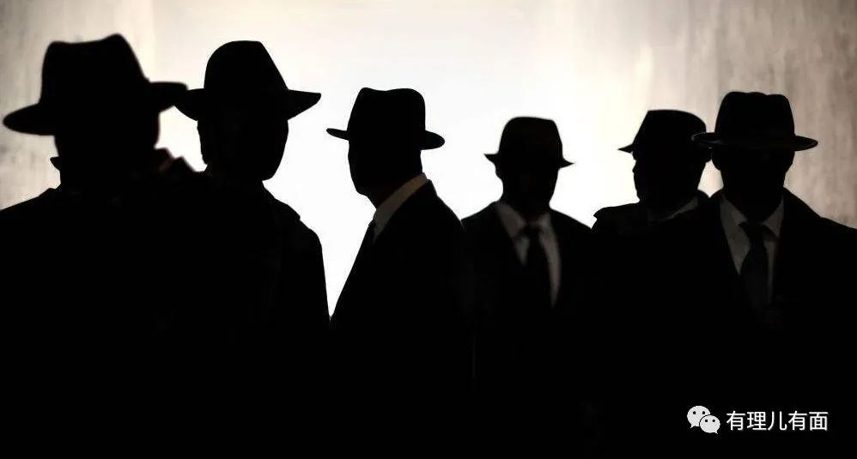

炒作华人“间谍”是西方乐此不疲的把戏，英国军情五处点名华人律师李贞驹透过政治捐款渗透国会及干预英国内政，就是一个抹黑华人、妖魔化中国的阴谋。但这招“谍喊捉谍”并不高明，反而揭了英国大搞间谍活动、干预别国内政的老底子。

所谓李贞驹捐款事件并非新闻，而是5年前炒过的旧料。英国内政大臣彭雪玲直指事件“不涉刑事”，足以证明英国已进行充分调查，李贞驹是完全无辜的。英国军情五处明知李贞驹无辜，但继续煞有介事，无中生有，除了显示英国人骨子里的种族歧视，挑拨对华人的仇视、憎恨，更是一招项庄舞剑，矛头指向中国。

也有人分析，约翰逊政府近日陷入“派对门”丑闻难以自拔，翻炒“华人间谍”事件是为了转移焦点。

其实，世界各国的反间谍机构都有神秘色彩，不会大声嚷嚷，更不会毫无根据地指控别人。军情五处这次大打开口牌，欲往别人身上泼脏水，结果反溅了自己一身。

作为最老牌殖民帝国的英国，最擅长搞间谍活动，“007”系列电影正是英国谍影幢幢的反映。香港是英国从事间谍活动的最重要据点之一，英国人从香港撤退前部署了大量暗桩，埋下大量“地雷”，那些以大律师、教授、非政府组织身份接受外国捐款、接触香港议员、推动西方国家政治议程的，统统有间谍嫌疑，至于身为英国反华政党成员又曾隐瞒做过英国地区议员的现任大律师公会主席夏博义，身份更加可疑。

值得一提的是，英国驻港总领事馆被视为英国驻外的最大外交机构，其人员众多、规模庞大，超过英国不少驻外国大使馆，所为何来不言而喻。负责驻港总领馆的建筑师事务所，与设计英国军情六处总部大楼的是同一家，绝非巧合那么简单。

这应了那句中国古话：来说是非者，正是是非人！





**关注公众号：**

**有理儿有面**

**理   性｜   揭   秘｜   探   讨**







### 精选留言

用户设置不下载评论